МУНИЦИПАЛЬНОЕ БЮДЖЕТНОЕ ДОШКОЛЬНОЕ ОБРАЗОВАТЕЛЬНОЕ УЧРЕЖДЕНИЕ НОВОСИБИРСКОГО РАЙОНА НОВОСИБИРСКОЙ ОБЛАСТИ –

ДЕТСКИЙ САД «ТЕРЕМОК»

630501, р.п. Краснообск, здание 74

Т:308-77-55, факс:348-57-87

[teremok@edunor.ru](mailto:teremok@edunor.ru)

**«Путешествие в страну геометрических фигур»**

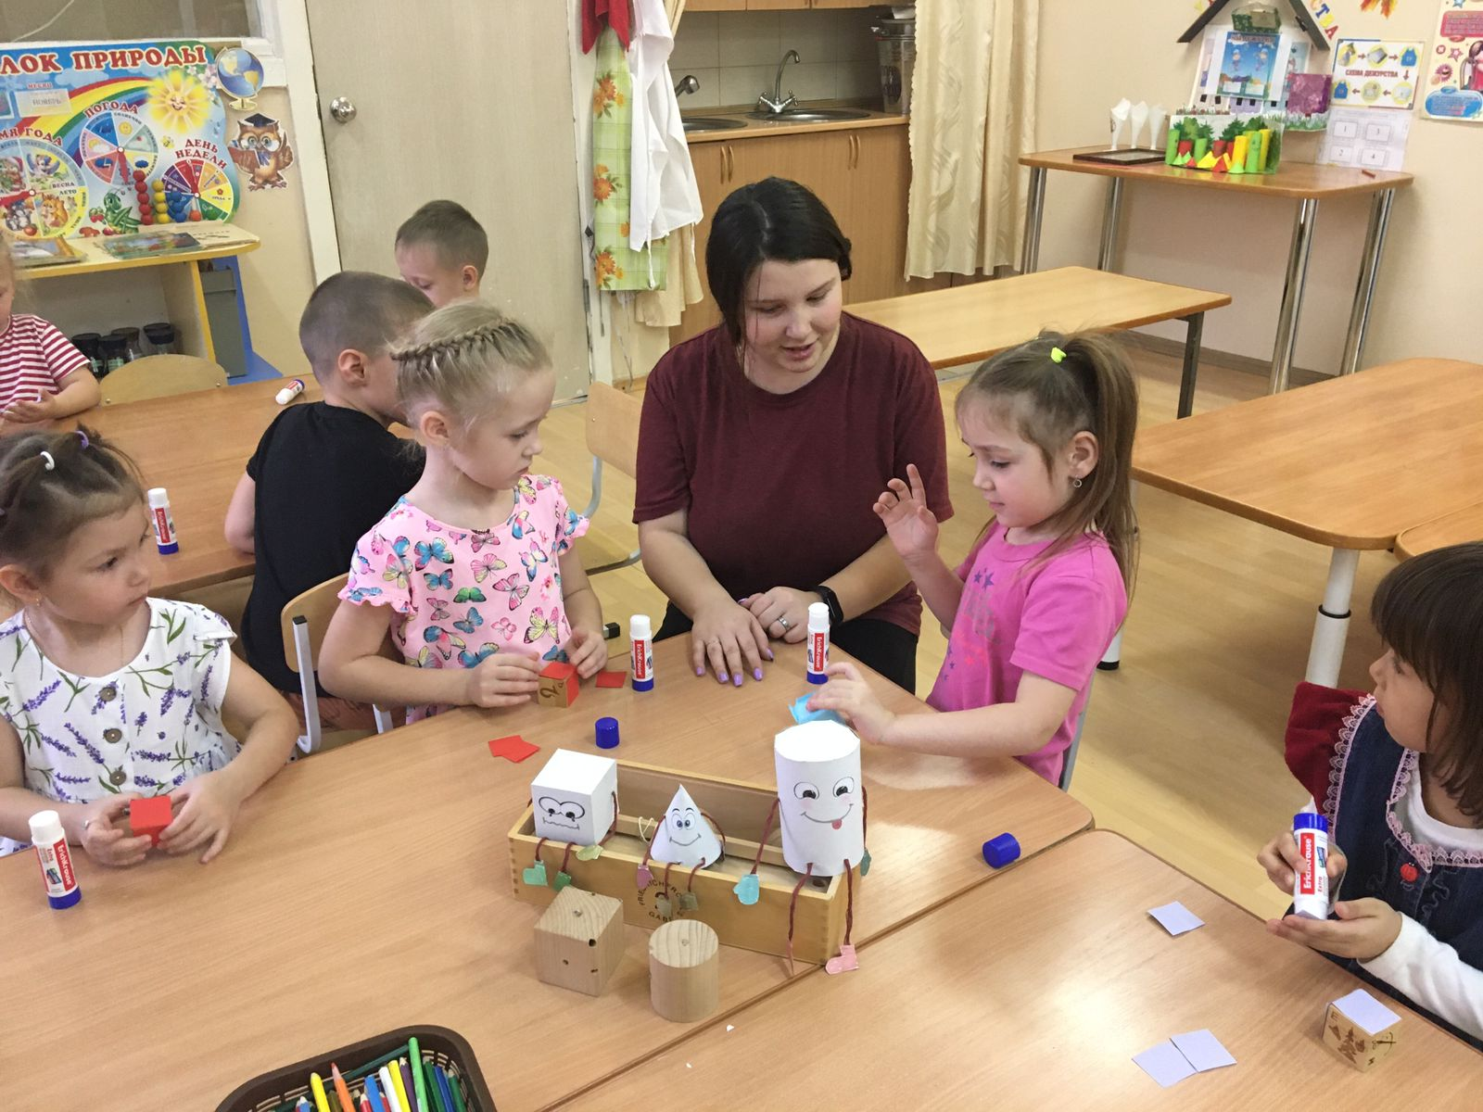

Выполняла:

Молчанова Надежда Владиславовна

**Паспорт проекта**

|  |  |
| --- | --- |
| **Наименование проекта** | «Путешествие в страну геометрических фигур» |
| **Срок и этапы реализации проекта** | **I этап подготовительный (ноябрь)**  1. Сбор информации, работа с методической литературой.  2.Определение цели, задач, исходя из интересов и потребностей детей, содержания проекта и ожидаемых результатов.  3.Планирование предстоящей деятельности, направленной на реализацию проекта.  4.Разработка консультаций и рекомендаций для родителей.  **II этап основной: (14.11.2022-21.11.2022)**  1.Проведение мероприятий: беседы, дидактические игры, занятия, чтение художественной литературы.  2. Организация игровой деятельности (дидактические, пальчиковые, сюжетно-ролевые игры).  3.Обогащение предметно-развивающей среды: создание картотеки загадок и дидактических игр.  **III этап аналитический:**  1. Подведение результатов  2. Презентация проекта |
| **Вид проекта** | Познавательно-ориентированный, групповой, краткосрочный (14.11.2022-21.11.2022) |
| **Цель проекта** | Создавать условия для развития математических и творческих способностей детей в процессе реализации проекта: «Путешествие в страну геометрических фигур» |
| **Задачи проекта** | 1. Закреплять знания детей о геометрических фигурах ( круг, квадрат, треугольник, шар, куб, цилиндр ). 2. Развивать у детей конструктивные  способности, умение классифицировать. 3. Формировать умения различать, называть, сравнивать геометрические фигуры. 4. Развивать внимание, речь, память, воображение, мелкую моторику рук при различных видах продуктивной деятельности рисование, лепка, аппликация, конструирование). 5. Развивать коммуникативные навыки. 6. Развивать умения запоминать стихотворения о геометрических фигурах. |
| **Авторы проекта** | Воспитатель Молчанова Надежда Владиславовна |
| **Участник проекта** | Воспитатель группы, воспитанники средней группы «Сказка», родители. |
| **Актуальность темы** | Я работаю в детском саду «Теремок» второй учебный год. В этом году, мы набрали новых детей в среднюю группу, из второй младшей, они уже были знаком и умели называть плоские и объёмные геометрические фигуры. Так как я новый человек в нашем детском саду, то мне коллеги рассказали о многих технологиях, которые они активно применяют в своей профессиональной деятельности. И меня заинтересовала STEM технология, а именно образовательная область «Математическое развитие».  В проекте, который я буду сегодня представлять, уделяется внимание развитию у детей математических представлений о геометрических фигурах. Потому, что представления о геометрических фигурах тесно связано с образовательным модулем «Дидактическая система Фридриха Фребеля». А в этом направлении у педагогов детского сада большой практический опыт.  И так, начиная знакомство с новыми воспитанниками, при проведении диагностики в начале учебного года, я обратила внимание, что мои дети проявляют интерес к плоским и объемным геометрическим фигурам, но не знают всех их свойств.  После того как я побеседовала с родителями моих воспитанников, родители поддержали меня и мы запланировали проект «Путешествие в страну геометрических фигур». Так возник проект. |
| **Информационно-методические условия** | 1. Столбунова Н.Н., Сайботалова Е.Б. «Развитие познавательно-исследовательской деятельности детей раннего и дошкольного возраста на основе дидактической системы Ф. Фребеля»  2. И.А. Помораева «Формирование элементарных математических представлений»  3. Куцакова Л.В. «Конструирование из строительного материала. Система работы в средней группе детского сада»  4. Пензулаева Л.И «Физкультурные занятия с детьми средней группы»  5. Кангина Н.Н., Тихомирова О.В. «Математика в детском саду. Конспекты интегрированных занятий с детьми от 4 до 7 лет»  Для реализации данного проекта использовались следующие технологии: STEM технология. |
| **Обновление предметно-пространственной развивающей среды** | Для активности и успешного творческого процесса, в группе создана насыщенная, разнообразная, развивающая среда.  ***Организация предметно-развивающей среды***  **Центр «Математический»**  1. Плоскостные предметные картинки для счёта  2.Наборы геометрический фигур, насекомые, животные, цветы, ягоды, грибы, цифры, знаки, полоски, линейки.  3. Объёмные: овощи, фрукты, счетные палочки, весы, геометрические фигуры, звери, палочки, лупы. Индивидуальные комплекты: геометрических фигур, наглядный набор: геометрических фигур, дидактические игры.  4. Комплекты цифр: набор цифр для демонстрации, набор «Найди цифру», Набор «Учимся считать», индивидуальные карточки цифр, магнитная доска с комплектом цифр.  5. Набор геометрических фигур по принципу логических блоков Дьенеша  6. Наборы Ф.Фребеля  7. Набор счётные цветные палочки Кюизенера. |
| **Разработанные методические материалы по теме проекта** | Картотека дидактических игр  Картотека загадок про геометрические фигуры  Картотека считалок про геометрические фигуры  Картотека физкультминуток  Конспекты занятий  Консультации для родителей |
| **Ожидаемые результаты реализации проекта** | В ходе выполнения проекта ожидаются следующие результаты:  Родители:  Смогут овладеть необходимыми приемами работы с детьми, которые позволят им решать вопросы развития у детей пространственного мышления и воображения ребенка, для его способности видеть мир в целостных образах.  Дети успешно:  - освоят объемные геометрические формы;  -научатся сравнивать объемные фигуры, выделять между ними сходство и отличие;  -научатся устанавливать взаимосвязь между плоскими и объемными геометрическими фигурами;  -обогатят словарь математическими терминами;  -научатся использовать полученные знания в практической деятельности (при создании наглядных образов, в конструктивной деятельности) |

**Этапы проекта:**

**Основной этап**

|  |  |  |  |
| --- | --- | --- | --- |
| **Дата проведения** | **Форма организации** | **цель** | **Образовательная область** |
| **Вторник**  15.11.2022  1-я половина дня | 1.Познавательное развитие. Беседа по новой теме «Геометрические фигуры» | Цель: Выявление у детей знаний и интереса к геометрическим фигурам | Социально-коммуникативное развитие |
| 2. Физическое развитие. ЗОЖ | Игра малой подвижности «Найди домик»  Цель: закреплять умение различать и называть треугольник, круг и квадрат, развиваем внимательность и быстроту реакции. | Социально-коммуникативное развитие |
| 3. ННОД. Познавательное развитие (ФЦКМ) | «Путешествие в страну геометрических фигур»  Задачи: развивать представления у детей о геометрических фигурах через их поиск в ближайшем окружении; учить называть свойства геометрических фигур; воспитывать интерес к геометрическим фигурам; | Познавательное |
| 4.Речевое развитие. Ситуация общения | решение ситуаций по картинкам.  Цель: составление рассказа по картинке | Социально-коммуникативное развитие |
| 2-я половина дня | 1. Подготовка к НОД/ Дидактическая игра /Индивидуальная работа | Дидактическая игра  «Найди предмет такой же формы»  Задачи: учить различать предметы по форме, различать и называть геометрические фигуры; развивать зрительное восприятие, память, воображение, мелкую моторику, речь; воспитать познавательный интерес;  Индивидуальная работа закрепить с некоторыми детьми названия геометрических фигур. | Социально-коммуникативное развитие |
| 2. Чтение художественной литературы | «Три поросёнка»  Цель: продолжаем знакомить детей с произведением С. Михалкова | Речевое развитие |
| 3. Речевое развитие. ИОС | Беседа о прочитанной сказке и мини-театрализация с использованием геометрических объемных тел (куб, шар, конус, цилиндр) | Речевое развитие |
| 4. Игровой оздоровительный час | «Прокати в ворота»  Задачи: учить детей попадать в цель; развивать представлений о форме предметов геометрических фигур( куб и шар); воспитывать интерес к подвижным играм; | Физическое развитие.  Социально-коммуникативное развитие |
| **Среда**  16.11.2022  1-я половина дня | 1.Физическое развитие. ЗОЖ | Потешка про умывание с использованием геометрических фигур.  Цель: приучать детей культурно-гигиеническим навыкам. | Социально-коммуникативное развитие |
| ННОД  Развитие речи | «Геометрические фигуры»  Задачи: учить составлять описательный рассказ по мнемотаблице (свойства, величина, и т.д.); развивать память и пополнять активный словарь детей; воспитывать у детей внимание и уверенность в своих ответах; | Речевое развитие |
| 2. Социально- коммуникативное развитие.  Труд (хозяйственно-бытовой) | Наведи порядок в домике, стране геометрия  Цель: сформировать у детей о порядке в домике геометрических фигур. | Социально-коммуникативное развитие |
| 3.ОБЖ | Знаки дорожного движения  Цель: побеседовать с детьми о том что геометрические фигуры окружают нас везде и даже на дороге. | Социально-коммуникативное развитие |
| 4. Художественно-эстетическое развитие (конструктивно-модельная деятельность) | «Помоги найти друзей цилиндру»  Цель: создать с детьми геометрическую фигуру цилиндр. | Художественно-эстетическое развитие  Социально-коммуникативное развитие |
| 2-я половина дня | 1. Подготовка к НОД/ Дидактическая игра /Индивидуальная работа | Дидактическая игра  «Чудесный мешочек»  Задачи: продолжаем формировать у детей представление о плоских и объёмных геометрических фигурах; развивать зрительную и слуховую память и воображение; воспитывать познавательный интерес к геометрическим фигурам.  Индивидуальная работа повторить с детьми свойства геометрических фигур | Социально-коммуникативное развитие |
| 2. Чтение художественной литературы | «Два жадных медвежонка»;  Цель: знакомство с венгерской народной сказкой «Два жадных медвежонка» | Речевое развитие |
| 3. Игровой оздоровительный час | «Отгадай»  Цель: закреплять умение различать круг, квадрат и треугольник. | Физическое развитие  Социально-коммуникативное развитие |
| 4. Сюжетно-ролевая игра «Детский сад» | Цель: познакомить детей с новой игрой ; формировать у детей представлений о геометрических фигурах через игру; воспитывать интерес к сюжетно - ролевой игре. | Социально-коммуникативное развитие  Речевое развитие |
| **четверг**  17.11.2022.  1-я половина | 1.Физическое развитие. ЗОЖ | «Попади шариком в корзину»  Цель: развиваем меткости, сноровки. | Социально-коммуникативное развитие |
| ННОД  Познавательное развитие ФЭМП | «Путешествие в страну геометрических фигур»  Задачи: формировать у детей представления о плоских и объёмных геометрических фигурах; развивать активный словарь у детей, память и внимание; воспитывать самостоятельность у детей. | Познавательное развитие  речевое развитие |
| 2. Речевое развитие. Ситуация общения | Беседа по картинке  Цель: развиваем память и внимание детей. | Речевое развитие |
| 3. Патриотическое воспитание. Фольклор | Беседа «Геометрические фигуры в символики России»  Цель: познакомить детей с символикой России, сравнить с какой геометрической фигурой они похожи. (флаг, герб, балалайка, трешётки, матрёшки и т.д.) | Познавательное развитие  Речевое развитие |
| 2-я половина дня | 1. Подготовка к НОД/ Дидактическая игра /Индивидуальная работа | Дидактическая игра  «Что бывает такой формы?»  Задачи : учить различать фигуры; развивать мышление и память; воспитывать интерес к геометрическим фигурам. | Речевое развитие |
| 2. Чтение художественной литературы | Заучивание считалок о геометрических фигурах.  Цель: развиваем у детей память и внимание. | Речевое развитие |
| 3. Игровой оздоровительный час | «Найди свое место»  Цель: развитие умений различать геометрические фигуры и соотносить их, находя такую же. | Физическое развитие  Социально-коммуникативное развитие |
| 4. Познавательно-исследовательская деятельность | Эксперимент с фигурами катится не катится.  Цель: закрепить знания о свойствах геометрических фигурах. | Познавательное развитие |
| **пятница**  18.11.2022  1-я половина дня | 1. Физическое развитие. ЗОЖ | Потешки ЗОЖ  Цель: формирование у детей представление о сне с использованием геометрических фигур. | Социально-коммуникативное развитие |
| ННОД Художественно-эстетическое развитие  Рисование | «Домик для геометрических фигур»  Задачи: учить называть свойства геометрических фигур; развивать у детей память и внимание, использовать геометрически фигуры в рисовании домика; воспитывать у детей аккуратность и интерес к рисованию; | Художественно-эстетическое развитие |
| 2. Социально- коммуникативное развитие.(труд в природе) | Протереть листья комнатных цветов.  Цель: рассмотреть на какие геометрические фигуры похожи листья растений. | Социально-коммуникативное развитие |
| 3. Речевое развитие. Ситуация общения | Беседа по картинке  Цель: формируем у детей память и внимание, закрепляем знания о геометрических фигурах. | Развитие речи  Социально-коммуникативное развитие |
| 2-я половина дня | 1. Подготовка к НОД/ Дидактическая игра | Дидактическая игра «Узнай фигуру»  Задачи: совершенствовать восприятие геометрических форм; развивать произвольное внимание, быстроту движений; воспитывать интерес к активному образу жизни. | Познавательное развитие |
| 2. Чтение художественной литературы | Заучивание стихов о геометрических фигурах  Цель: формировать у детей представления о геометрических фигурах в стихотворной форме. | Речевое развитие |
| 3. Игровой оздоровительный час | Игра по картинке с мячом  Задачи: учить детей передавать мяч друг другу; развивать выносливость и точность; воспитывать командный дух и сплочённость. | Физическое развитие  Социально-коммуникативное развитие |
| 4.Сюжетно-ролевая игра | «Детский сад»  Задачи: формировать у детей представлений о геометрических фигурах через игру, развивать активность детей и внимание и память; воспитывать интерес к играм. | Социально-коммуникативное развитие  Речевое развитие |
| 5. Театрализованная игра | инсценировка русской народной сказки «Репка»  Цель: формирование новых представлений о сказки через геометрические фигуры. | Развитие речи |
| **Понедельник**  18.11.2022  1-я половина дня | 1.Физическое развитие. ЗОЖ | Беседа по картинке с геометрическими фигурами  Цель: побеседовать с детьми как можно сохранить свое здоровье. | Социально- коммуникативное развитие |
| ННОД. Художественно-эстетическое развитие. | «Друзья для конуса»  Задачи : учить детей правильно держать ножницы; развиваем мелкую моторику рук при создании конуса; воспитывать аккуратность и внимательность. | Художественно-эстетическое развитие |
| 2. Социально- коммуникативное развитие.  Труд (самообслуживание) | «Красивая салфетка»  Цель: сложить из квадратика салфетки в треугольник. | Социально-коммуникативное развитие |
| 3.Речевое развитие. Ситуация общения | Беседа по картинке  Цель: развивать активный словарь детей и закреплять понятие о геометрических фигурах. | Развитие речи |
| 2-я половина дня | 1.Подготовка к НОД/ Дидактическая игра /Индивидуальная работа | Дидактическая игра  «Мебель для наших игрушек»  Задачи: учить детей создать из геометрических фигур мебель; развивать у детей внимание и мелкую моторику рук; воспитывать интерес к конструированию. | Познавательное развитие |
| 2.Чтение художественной литературы | Самостоятельно составить рассказ по картинке  Цель: развивать у детей фантазию и креативное мышление. | Речевое развитие |
| 3. Игровой оздоровительный час | «Гаражи»  Задачи: учить детей различать геометрические фигуры; развивать у детей внимание, память и ловкость; воспитать интерес к подвижным играм. | Физическое развитие  Социально-коммуникативное развитие |
| 4.Итоговое мероприятие по теме | Выставка детских работ « Страна геометрических фигур»  Цель: закрепляем знания о геометрических фигурах | Художественно-эстетическое развитие |

Работа с родителями

• Оформление папки-передвижки для родителей «Математика для дошкольника»

• Консультация для родителей «Играем дома»

Итоговый этап:

* Выставка детских работ «Страна геометрических фигур»

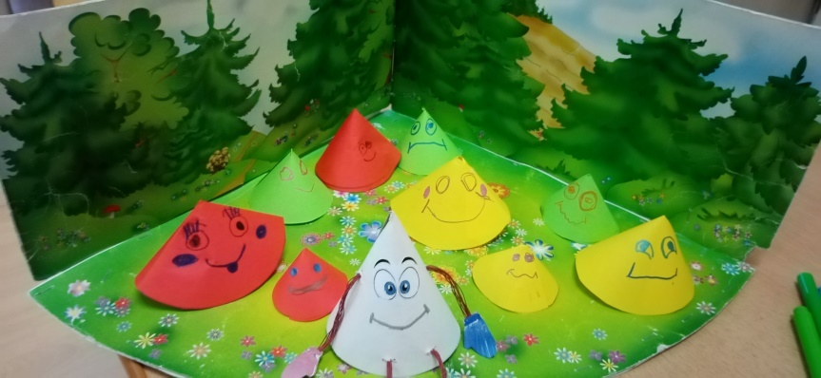

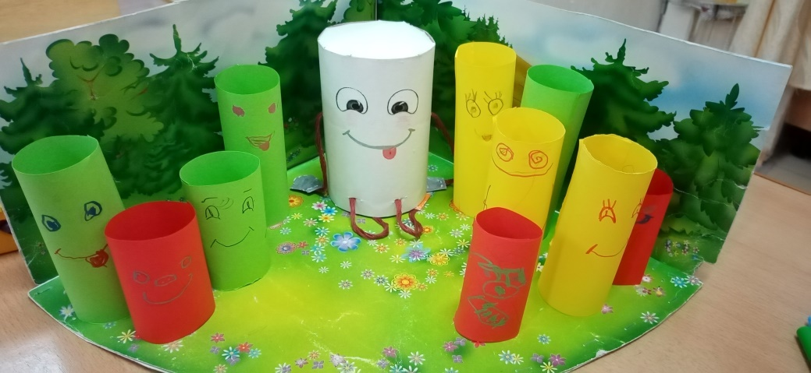

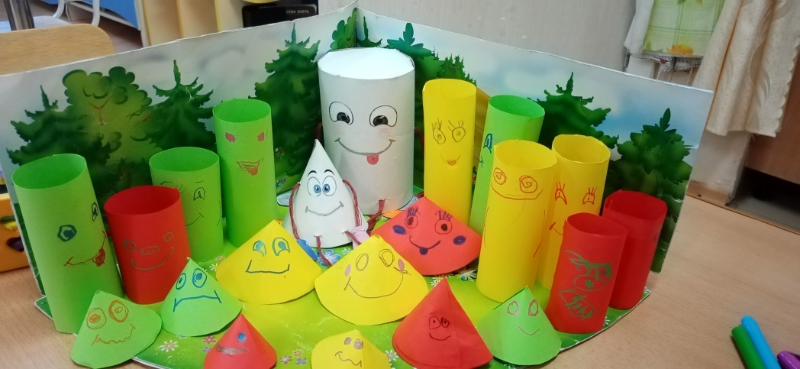

**Используемая литература**

1. Кангина Н.Н., Тихомирова О.В. «Математика в детском саду. Конспекты интегрированных занятий с детьми от 4 до 7 лет»
2. Куцакова Л.В. «Конструирование из строительного материала. Система работы в средней группе детского сада»
3. Пензулаева Л.И «Физкультурные занятия с детьми средней группы»
4. Помораева И.А. «Формирование элементарных математических представлений»
5. Программа "STEM–образование детей дошкольного и младшего школьного возраста"
6. Столбунова Н.Н., Сайботалова Е.Б. «Развитие познавательно-исследовательской деятельности детей раннего и дошкольного возраста на основе дидактической системы Ф. Фребеля»
7. Федеральные государственные образовательные стандарты дошкольного образования
8. Интернет ресурсы